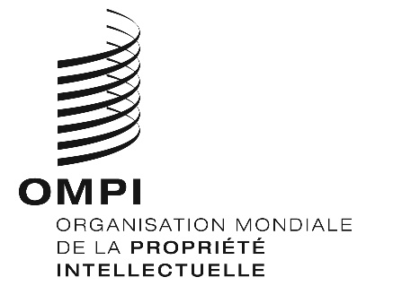
Avis n° 44/2020
Protocole de Madrid concernant l’enregistrement international des marques
République arabe syrienne : Réouverture de l’Office
- La Direction de la protection de la propriété industrielle et commerciale (DCIP) du Ministère du commerce intérieur et de la protection des consommateurs de la République arabe syrienne a informé le Bureau international de l’Organisation Mondiale de la Propriété Intellectuelle (OMPI) qu’elle est rouverte au public depuis le 1er juin 2020.
- Pour de plus amples informations, les utilisateurs du système de Madrid peuvent consulter le site Web de la DCIP à l’adresse suivante : http://www.dcip.gov.sy/, ou contacter la DCIP par courrier électronique à l’adresse suivante : intreg@dcip.gov.sy.
Le 8 juin 2020

